附件三：
湖南城市学院成人学士学位英语考试
操作流程

- 考试系统人脸录入流程
注意：请使用Google（谷歌）浏览器打开考试界面
1）登录网址：hncuxw.cjnep.net
2）帐号与密码：
帐号为：身份证号码
密码为：帐号后6位（最后一位为X的，请区分大小写）

3）点击 导航栏【在线考试】
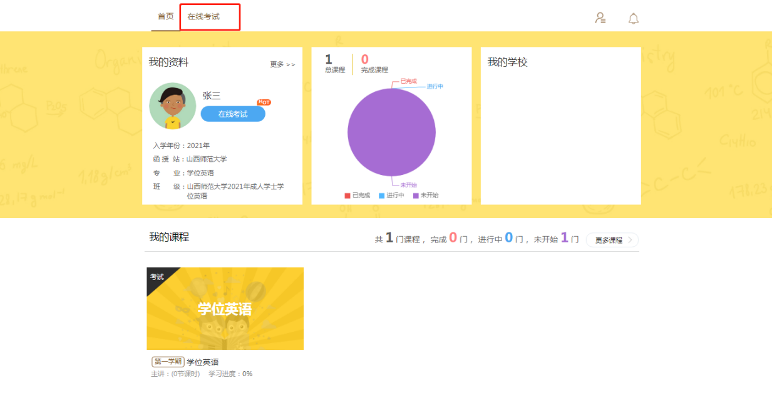

4）找到【学位英语】这门课程，会对应显示考试开放时间
学生可以任意先行进行【辅助机位】或者【主机位】
此文件 以先进入【主机位】为流程
5）点击【主机位】会出现以下流程界面
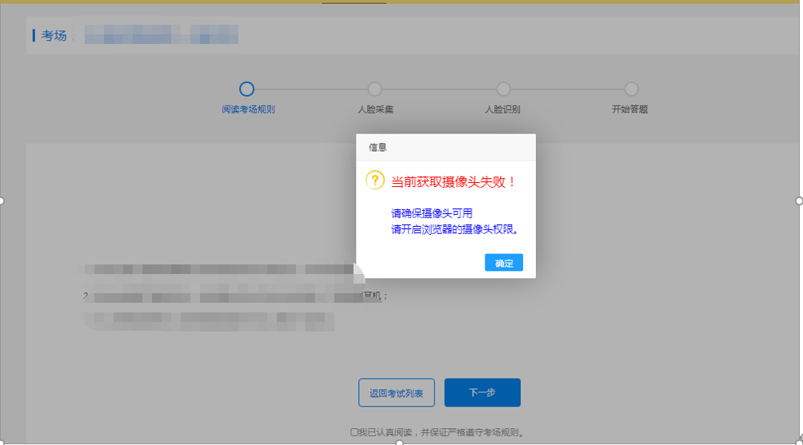
6）若出现此界面，请先确认摄像头是否处于开放状态，先行前往以下界面进行确认

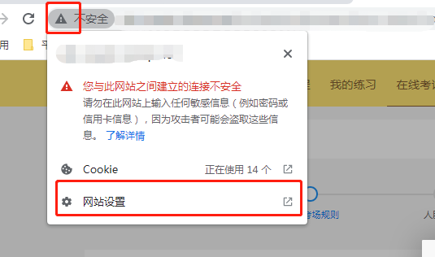
7）此处请调整成允许
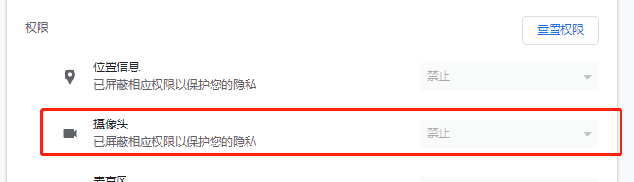
也可以前往【隐私位置和安全性】——【网站设置】进行调整，都允许后方可进行后一步
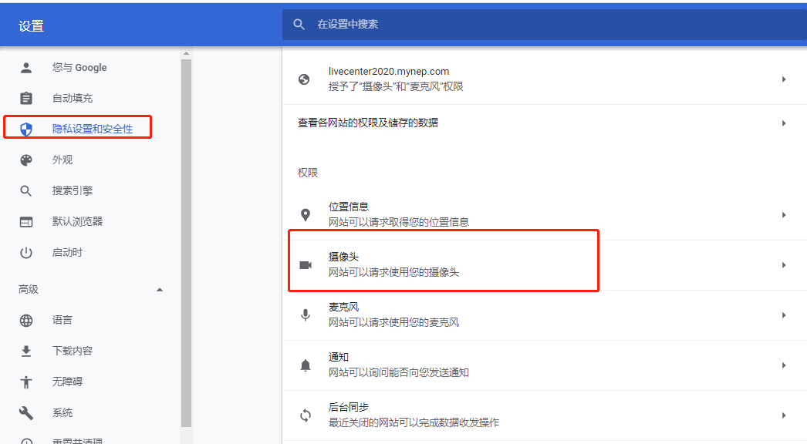

8）进行人脸识别，确认与人脸库的数据是否保持一致，点击【人脸识别】，进行验证，请按标准【左手持身份证】，若没问题，则直接可进入考试系统
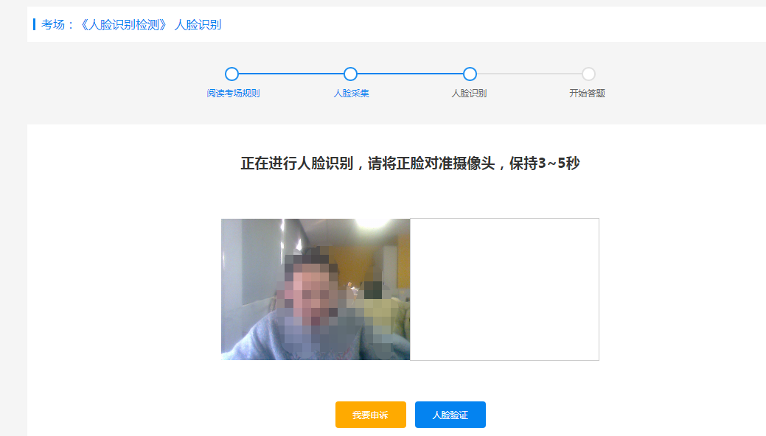

9）验证成功后，会出现辅助机位的操作说明（辅机位可以为电脑或者手机）
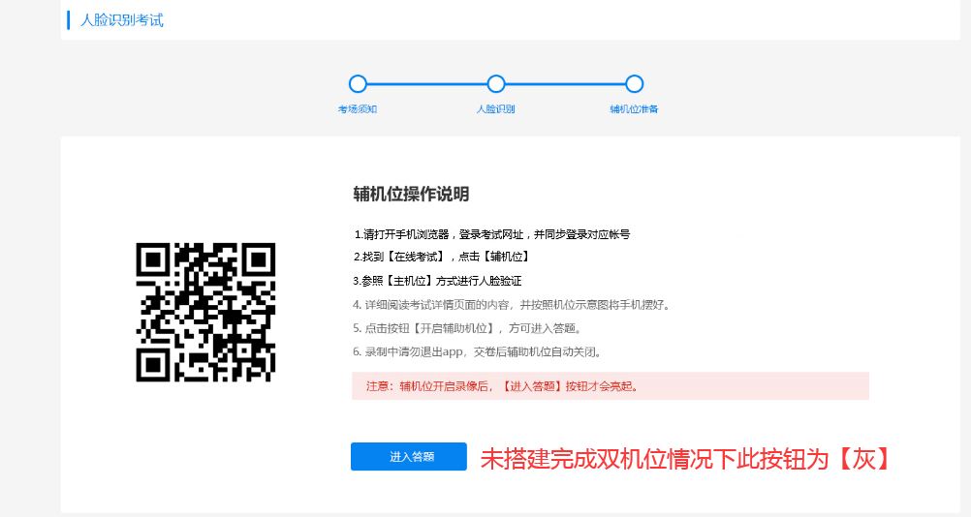

10）出现类似于以下的辅机位详情页
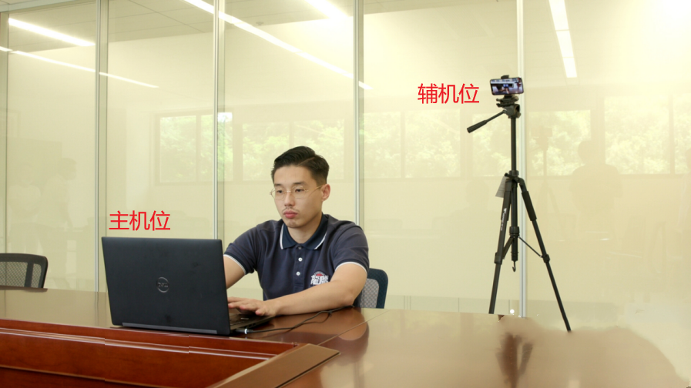
11）辅机位放置完毕后，即可在辅机位（手机/电脑）点击【准备完毕】【开始录像】的字眼

12）【辅助机位】在确认开启录像后，【主机位】的进入考试就会亮起
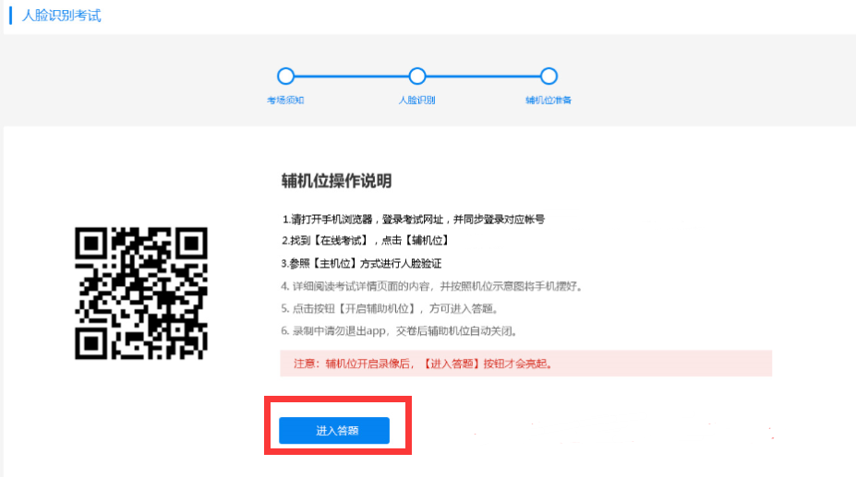
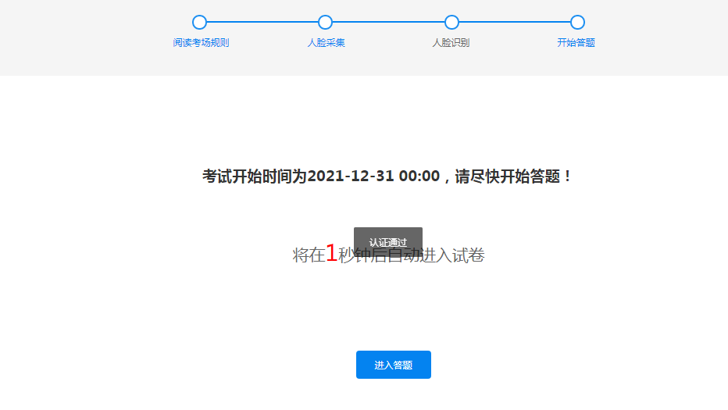

9）在此过程中，若出现人脸匹对失败，可以通过申诉的通道提交照片申请，后续有专门的工作人员进行维护处理
10）若还未达到考试时间，则会提示你还有多少时间才允许考试，倒计时结束后，方可进入
进入考试系统后，同步点击【诚信考试承诺书】进行签字确认（鼠标签署），签署完成后按确定键返回
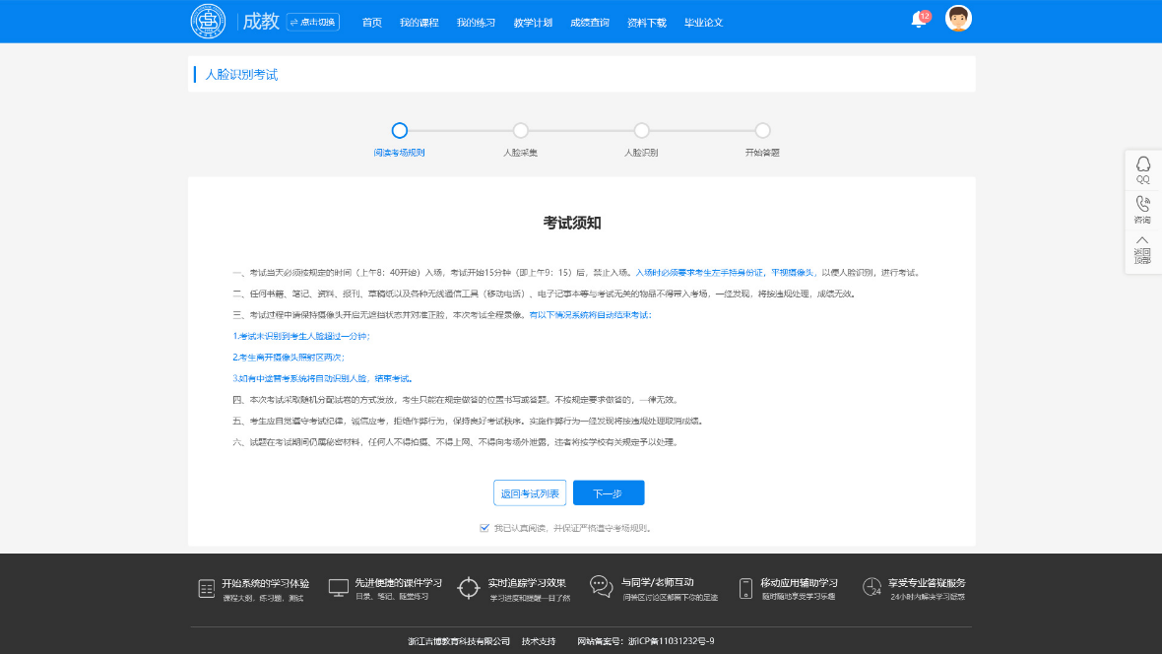
后续点击【进入答题】，即可进行答题
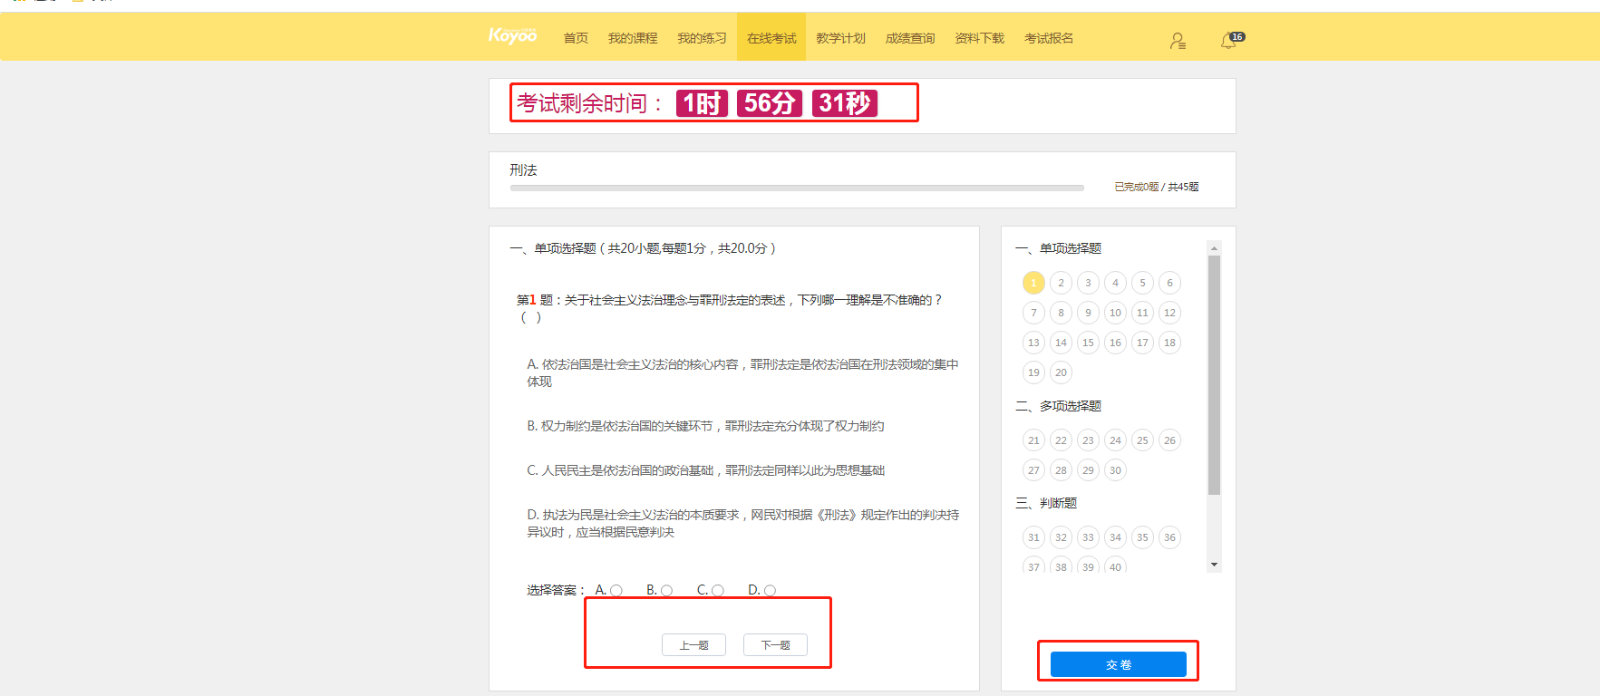

12）答题完成后，请耐心等待，系统自动会到时交卷，在未交卷过程中请保持摄像头持续工作，人像不要离开摄像头的范围圈

二、考试注意事项
1、浏览器：谷歌与火狐最佳，系统登录会有浏览器检测，非谷歌浏览器，可从平台下载安装；
2、主机位仅限于【电脑端】进入，在点击【主机位】 的第一时间系统会进行检查端口是否符合要求
3、考试时间：xxxx，开考后15分钟后系统禁止进入，请把握时间
4、允许提前40分钟进入考试界面进行人脸识别与阅读考试须知；
5、一旦辅机位或者主机位在考试进行中出现异常，就会暂停考试，一直等机位恢复正常方可继续进行
6、考试全程摄像头实时检测，自动视频录制，并拍照留底，检测失败系统会做出对应的提示，同步会给巡考老师推送此提示，请考生给予重视。

